


Unidad 0: Matemática 2º medio

N° 1

Inicio

Estimado estudiante, con la siguiente guía, comprenderás el proceso para resolver operaciones básicas de los números racionales, con el fin de aplicar estrategias que permitan ayudarte a encontrar el resultado. Al finalizar, habrás aprendido a resolver problemas y ejercicios que involucran números racionales.

Objetivo de la clase: Calcular operaciones con números racionales en forma simbólica.

 Actividad N°1 (20 minutos aproximados)
1
4
- Dos buses escolares transportan cada uno 24 estudiantes. En el primer bus, de los
9
12

pasajeros son mujeres y en el segundo, son hombres.

a. Determinar si hay mayor (>), menor (<) o igual (=) cantidad de alumnas que de alumnos en los buses.

b. Dadas las siguientes representaciones rectangulares. Registra la fracción que corresponde.

 | Representación 1 (mujeres) |  |  |  |  |  | Representación 2 (hombres)


- ¿Qué se puede afirmar, con respecto a la cantidad de alumnas que se transporta en cada bus?

- Completar:
Son aquellas fracciones que representan la misma cantidad.
9
27
  - Al simplificar la fracción por 9, se obtiene ____ que es una

fracción_______________.

{1 , 2 , 3 , 4 , 5 }
3 6 9 12 20
  - En el siguiente conjunto de fracciones equivalentes el número racional que no pertenece es ________.

- Para cocinar una torta, María utilizará algunos de los ingredientes que se mencionan en la tabla.

 | Harina: |  |  | Azúcar: |  |  | Mantequilla:
 | 3  4 | 3 | de kilogramos | 1  5 | 1 | de kilogramos | 1  8 | 1 | de kilogramos
4 |  |  | de kilogramos | 5 |  | de kilogramos | 8
 |  |  |  |  |  |  |  |  |  | 0,2 kg.
 |  |  | 0,75 kg.


0,125 kg.

a) ¿Cuál bolsa corresponde, al contenido de cada ingrediente?

b) Ordena de menor a mayor los ingredientes según su masa.

 Actividad N° 2: Práctica guiada (30 minutos aproximados)
1. Calcular la siguiente suma de fracciones | 1 | + | 4 | =
1. Calcular la siguiente suma de fracciones | 3 | + | 3 | =

La estrategia que se muestra a continuación hace referencia a la representación gráfica de la suma de fracciones.

 | 1 | + |  | 4 | = |  | 5
 | 3 |  |  | 3 |  |  | 3
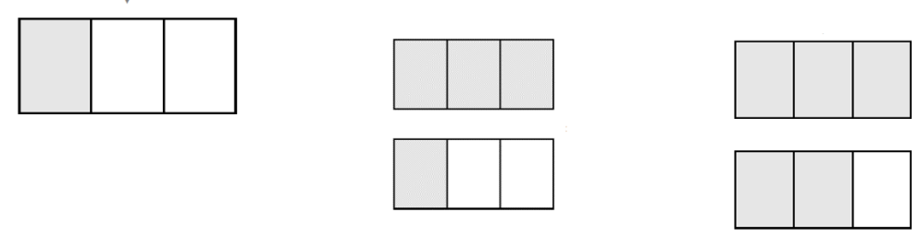

La adición y sustracción de fracciones con igual denominador es otra fracción con el mismo denominador cuyo numerador es la adición o resta de los numeradores.
3 _ 1 + 10 =
4 4 4
Resuelve la siguiente suma de fracciones.

10 _ 2 =
7 3
- Calcular

Para sumar o restar fracciones con diferente denominador se debe obtener una fracción equivalente con el mismo denominador.

10 |  | = | 10·3 |  | = | 30 |  | 2 | = | 2·7 |  | = | 14
7 |  | = | 7·3 |  | = | 21 |  | 3 | = | 3·7 |  | = | 21

Ahora que tienen el mismo denominador se restan o se suman según corresponda

- Una bañera se puede llenar por medio de dos llaves: la llave A la llena en 30 minutos y la llave B la llena en 20 minutos. ¿En cuánto tiempo se llenará la bañera si se abren las dos llaves al mismo tiempo?
1
30
La velocidad con la que se llena la bañera con la llave A corresponde al número racional
1
20
La velocidad de la llave B corresponde al racional.

Para calcular la velocidad con la que se llena la bañera al abrir las dos llaves, se debe sumar, es
1 + 1 =
30 20
decir,

1 + 1 = 1 * 2 + 1 * 3 =
30 20 30*2 20*3
Al resolver la suma de los números racionales queda

Finalmente, las dos llaves llenan una bañera en ____________________

3 . 5 =
11 7
- Calcular la multiplicación de los números racionales

3 . 5 = 3 * 5 = 15
11 7 11*7 77
El desarrollo de la multiplicación es

¿Por qué crees que los números racionales se multiplican así?

Para dar más sentido a la multiplicación de los números racionales, utilizaremos las representaciones. Por ejemplo,
2 . 3
4 5

Paso 1
3
4
significa que de las cuatro partes iguales

en que se divide el rectángulo, se escogen 3 de ellas.

Paso 2
2
5

Ahora debemos realizar , , de lo que nos

ha quedado, esas 3 franjas se dividen en 5 partes iguales y tomamos 2.

- Calcular la división de los números racionales
3 : 9 =
10 15

Para realizar la división debes mantener la primera fracción por el inverso multiplicativo de la segunda fracción.
2 : 4 = 12
5 6 20

Se multiplica cruzado

Para resolver ejercicios combinados es importante que recuerdes el orden que debes seguir en relación con los paréntesis y operaciones, estos son:

1º. Si en un ejercicio combinado con varias operaciones hay paréntesis, se resuelve primero lo que hay dentro de ellos y enseguida se eliminan.

2º. Luego, se resuelven las multiplicación y división.
3º. Finalmente, las suma y resta.

4º. Si hay una multiplicación junto a una división y no hay paréntesis entonces se resuelve de izquierda a derecha.

Ejemplo:
2 . 3 : 12
3 5 4

6 : 12
15 4

6 . 4
15 12

2
15

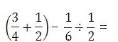

6. Resuelve el siguiente ejercicio combinado.

Chequeo de la comprensión.

Marca la alternativa correcta
- Resuelve [¹₃ − ²₅ : ⁶₅]
2
3

  - 0
2
3



Actividad N° 3: Práctica independiente (30 minutos aproximados)

- Andrea, Natalia, Juan, Carlos y Fernanda desean ingresar a un nuevo juego de entretención, pero la estatura mínima para entrar es 1,60 metros. Si sus estaturas son las siguientes:
3
2
5
3
4
2
4
3
Andrea de metro, Natalia de metro, Juan de metro, Carlos de metros y
9
5
Fernando de metros.

¿Cuál(es) de ellos puede(n) ingresar al nuevo juego de entretención?

_____________________________________________________________________________________

2.- Resuelve los siguientes ejercicios, luego simplifica el resultado cuando sea posible.
5 + 3 =
7 7

40 _ (4 _ 2 ) =
9 3 9

7 _ 5 . (2 + 1 ) =
3 2 3

19 _ (3 _ 1 ) . 2 : 4 =
5 4 7 6 9

- Determinar en cada caso, si la afirmación es verdadera (V) o falsa (F). Justifica las falsas.

  - ______ Para que sea posible realizar la sustracción de dos números racionales estos siempre deben tener el mismo denominador.

  - ______ Para resolver ejercicios combinados es importante el orden que se debe seguir en relación con los paréntesis y operaciones.

- Completar la siguiente tabla.

a) | 3  7 | + | _ | = | - 1
b) | _ | _ | 7  5 | = | 1  10
c) | 9  2 | . | _ | = | 27  14
d) | _ | + | 11  5 | = | _10  11

Actividad de síntesis (10 minutos aproximados)

1. Determinar los errores que se han cometido en la resolución de esta operación y corrígelos.
3 _ 2 . ( 7 + 1 )
2 3 5 3

5 . ( 7 + 1 )
6 5 3

5 . 26
6 15

13
9

